
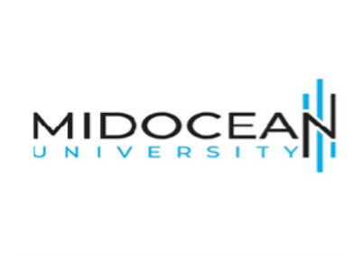
جــــامـــعة ميدأوشــــن كلية الإعلام والتسويق بكالوريوس تسويق رقمي

خطة بحثية مقدمة لدرجة البكالوريوس في التسويق الرقمي " التسويق عبر التطبيقات Tik Tok)) للشراء مستحضرات العناية والتجميل الكورية في المملكة العربية السعودية وتأثيرها على العميل"
اعداد الطالب: عفاف سالم بن شملان

الرقم الأكاديمي:232001762

تحت إشراف

د/ علياء قمر

2026

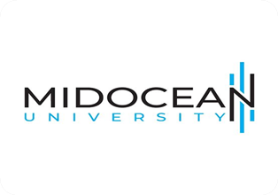
Midocean University College of Media and Marketing
Bachelor of Digital Marketing

Title the study: The Impact of TikTok Marketing on Consumer Purchasing Behavior of Korean Skincare and Cosmetics in Saudi Arabia

Prepared by Name: afaf salem bin shamlan

Supervised by: Dr. Aliaa Qamer

Year 2026

